1.2. Endliche Automaten

1.2.1. Mealey-Automaten
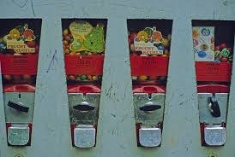
Bei einem Bonbonautomat muss man
- eine korrekte Münze einwerfen
- einen Hebel drehen
- den Bonbon aus dem Ausgabefach entnehmen

Dies entspricht informatisch gesehen dem EVA-Prinzip.
E: Münze, Hebel
A: Bonbon

Bei den Eingabewerten kommt es auf die richtige Reihenfolge an. Diese Vorgänge lassen sich mithilfe eine Mealey-Automaten der Form
A = (Σ, Ω, Q, s, δ, λ) (6-Tupel)
beschreiben.
Dabei bedeuten:
Σ | Eingabealphabet | Σ = {M; H} | M: Münze einwerfen  H: Hebel drehen
Ω | Ausgabealphabet | Ω = {B; N} | B: Bonbon ausgeben  N: keine Ausgabe
Q | Zustandsmenge | Q = {q₀; q₁} | q₀: es ist noch keine Münze eingeworfen oder gerade eine Bonbon ausgegeben worden  q₁: die korrekte Münze wurde ausgegeben
s | Startzustand | s = q₀ | in q₀ beginnt der Automat seine Tätigkeit. Nach erfolgreicher Bonbonausgabe geht er wieder in diesen Zustand über.
δ | Übergangsfunktion | M H  q₀ q₁ q₀  q₁ q₁ q₀  δ: Q x Σ Q | Beispiel: Befindet sich Automat im Zustand q₀ und erfolgt die Eingabe M, so geht der Automat in den Zustand q₁ über.
λ | Ausgabefunktion | M H  q₀ N N  q₁ N B  λ: Q x Σ Ω | Beispiel: Befindet sich der Automat im Zustand q₁ und erfolgt die Eingabe M, so erfolgt die Ausgabe N
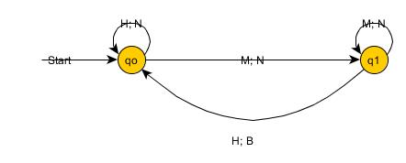
Übergangs- und Ausgabefunktion lassen sich auch übersichtlich graphisch darstellen.

